专题十五 函数的零点问题(2)
考点一 复杂函数(方程)零点(解)的个数判断
【方法总结】
复杂函数(方程)的零点的个数(方程的解)的判断多采用数形结合法：对于给定的函数不能直接求解或画出图象的，常分解转化为两个能画出图象的函数的交点问题．即将函数y＝f(x)－g(x)的零点个数转化为函数y＝f(x)与y＝g(x)图象公共点的个数来判断．但其中一个函数往往比较复杂，可能涉及到函数的奇偶性周期性等函数的性质，需要有强大的画图能力．
【例题选讲】
[例1] (1)已知f(x)是定义在R上的奇函数，且x>0时，f(x)＝ln x－x＋1，则函数g(x)＝f(x)－e^{x}(e为自然对数的底数)的零点个数是( )
A．0 B．1 C．2 D．3
答案 C 解析 当x>0时，f(x)＝ln x－x＋1，f′(x)＝$\frac{1}{x}$－1＝$\frac{1－x}{x}$，所以x∈(0，1)时f′(x)>0，此时f(x)单调递增；x∈(1，＋∞)时，f′(x)<0，此时f(x)单调递减．因此，当x>0时，f(x)_{max}＝f(1)＝ln 1－1＋1＝0.根据函数f(x)是定义在R上的奇函数作出函数y＝f(x)与y＝e^{x}的大致图象如图所示，观察到函数y＝f(x)与y＝e^{x}的图象有两个交点，所以函数g(x)＝f(x)－e^{x}(e为自然对数的底数)有2个零点．
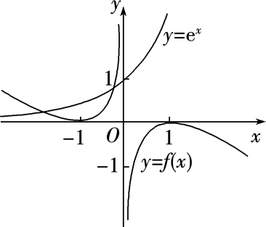
(2)已知函数y＝f(x)是周期为2的周期函数，且当x∈[－1，1]时，f(x)＝2^{|x|}－1，则函数F(x)＝f(x)－|lg x|的零点个数是( )
A．9 B．10 C．11 D．18
答案 B 解析 在坐标平面内画出y＝f(x)与y＝|lg x|的大致图象如图，由图象可知，它们共有10个不同的交点，因此函数F(x)＝f(x)－|lg x|的零点个数是10．
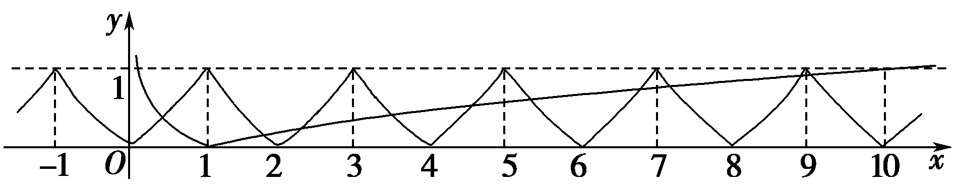
(3)设函数f(x)是定义在R上的偶函数，且f(x＋2)＝f(2－x)，当x∈[－2，0]时，f(x)＝－1，则在区间(－2，6)上关于x的方程f(x)－log₈(x＋2)＝0的解的个数为( )
A．1 B．2 C．3 D．4
答案 C 解析 原方程等价于y＝f(x)与y＝log₈(x＋2)的图象的交点个数问题，由f(x＋2)＝f(2－x)，可知f(x)的图象关于x＝2对称，再根据f(x)是偶函数这一性质，可由f(x)在[－2，0]上的解析式，作出f(x)在(0，2)上的图象，进而作出f(x)在(－2，6)上的图象，如图所示．
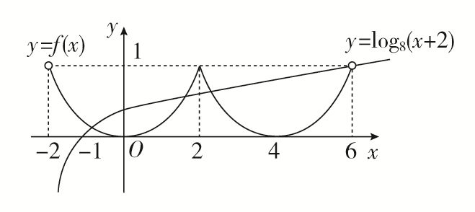
再在同一坐标系下，画出y＝log₈(x＋2)的图象，注意其图象过点(6，1)，由图可知，两图象在区间(－2，6)内有三个交点，从而原方程有三个根，故选C．
(4)定义在R上的函数f(x)，满足f(x)＝$\left\{\begin{matrix}x2＋2，x∈[0，1）， \\ 2－x2，x∈[－1，0），\end{matrix}\right.$且f(x＋1)＝f(x－1)，若g(x)＝3－log₂x，则函数F(x)＝f(x)－g(x)在(0，＋∞)内的零点有( )
A．3个 B．2个 C．1个 D．0个
答案 B 解析 由f(x＋1)＝f(x－1)，即f(x＋2)＝f(x)，知y＝f(x)的周期T＝2．在同一坐标系中作出y＝f(x)与y＝g(x)的图象(如图)．由于两函数图象有2个交点．所以函数F(x)＝f(x)－g(x)在(0，＋∞)内有2个零点．
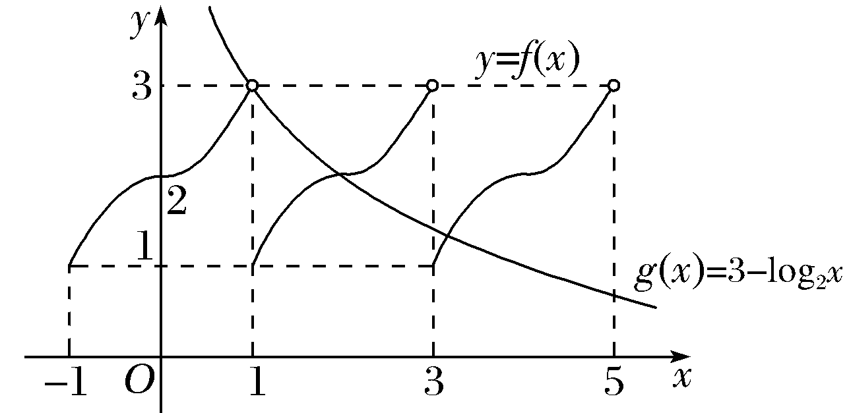
(5)若函数f(x)的图象上存在两个不同点A，B关于原点对称，则称A，B两点为一对“优美点”，记作(A，B)，规定(A，B)和(B，A)是同一对“优美点”．已知f(x)＝()则函数f(x)的图象上共存在“优美点”( )
A．14对 B．3对 C．5对 D．7对
答案 D 解析 与y＝－lg (－x)的图象关于原点对称的函数是y＝lg x，函数f(x)的图象上的优美点的对数，即方程|cosx|＝lg x(x>0)的解的个数，也是函数y＝|cosx|与y＝lg x的图象的交点个数，如图，作函数y＝|cosx|与y＝lg x的图象，由图可知，共有7个交点，函数f(x)的图象上存在“优美点”共有7对．故选D．
【对点训练】
1．已知f(x)是定义在R上的奇函数，当x≥0时，f(x)＝x²－3x，则函数g(x)＝f(x)－x＋3的零点的集合为( )
A．{1，3} B．{－3，－1，1，3} C．{2－$\sqrt{7}$，1，3} D．{－2－$\sqrt{7}$，1，3}
1．答案 D 解析 求出当x＜0时f(x)的解析式，分类讨论解方程即可．令x＜0，则－x＞0，所以f(－
x)＝(－x)²＋3x＝x²＋3x．因为f(x)是定义在R上的奇函数，所以f(－x)＝－f(x)．所以当x＜0时，f(x)＝－x²－3x．所以当x≥0时，g(x)＝x²－4x＋3．令g(x)＝0，即x²－4x＋3＝0，解得x＝1或x＝3．当x＜0时，g(x)＝－x²－4x＋3．令g(x)＝0，即x²＋4x－3＝0，解得x＝－2＋$\sqrt{7}$＞0(舍去)或x＝－2－$\sqrt{7}$．所以函数g(x)有三个零点，故其集合为{－2－$\sqrt{7}$，1，3}．
2．f(x)是定义在R上的奇函数，且当x∈(0，＋∞)时，f(x)＝2 020^{x}＋log₂ ₀₂₀x，则函数f(x)的零点个数是
__________．
2．答案 3 解析 结合函数的图象，可知函数y＝2 020^{x}和函数y＝－log₂ ₀₂₀x的图象在第一象限有一个
交点，所以函数f(x)有一个正的零点，根据奇函数图象的对称性，有一个负的零点，还有零，所以函数有三个零点．
3．已知函数f(x)是偶函数，f(0)＝0，且x>0时，f(x)是增函数，f(3)＝0，则函数g(x)＝f(x)＋lg|x＋1|的零点
个数为________．
3．答案 3 解析 画出函数y＝f(x)和y＝－lg|x＋1|的大致图象，如图所示．∴由图象知，函数g(x)＝f(x)
＋lg|x＋1|的零点的个数为3．
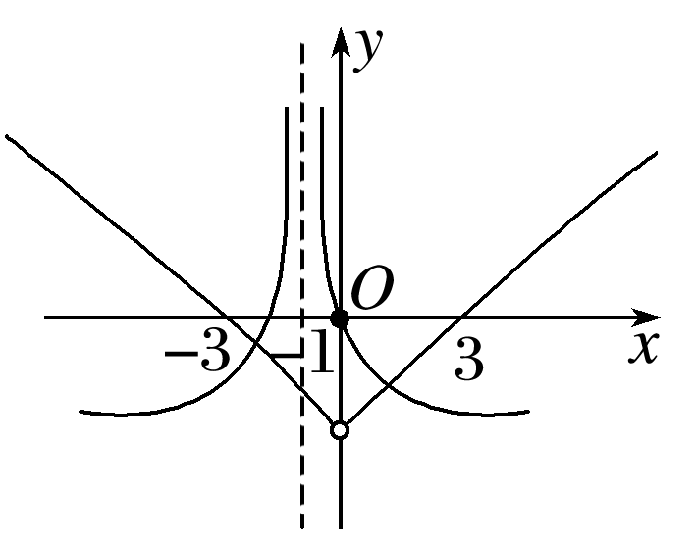
4．若定义在R上的偶函数f(x)满足f(x＋2)＝f(x)，且x∈[0，1]时，f(x)＝x，则方程f(x)＝log₃|x|的零点个
数是( )
A．2 B．3 C．4 D．多于4
4．答案 C 解析 由f(x＋2)＝f(x)，知函数f(x)是周期为2的周期函数，且是偶函数，在同一坐标系中
画出y＝log₃|x|和y＝f(x)，x∈[－3，3]的图象，如图所示，由图可知零点个数为4.
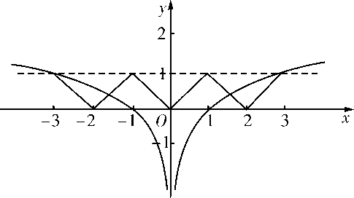
5．已知定义在R上的函数y＝f(x)对任意的x都满足f(x＋1)＝－f(x)，且当0≤x<1时，f(x)＝x，则函数g(x)
＝f(x)－ln|x|的零点个数为( )
A．2 B．3 C．4 D．5
5．答案 B 解析 依题意，可知函数g(x)＝f(x)－ln|x|的零点个数即为函数y＝f(x)的图象与函数y＝ln|x|
的图象的交点个数．设－1≤x<0，则0≤x＋1<1，此时有f(x)＝－f(x＋1)＝－(x＋1)，又由f(x＋1)＝－f(x)，得f(x＋2)＝－f(x＋1)＝f(x)，即函数f(x)以2为周期的周期函数．而y＝ln|x|＝在同一坐标系中作出函数y＝f(x)的图象与y＝ln|x|的图象如图所示，由图可知，两图象有3个交点，即函数g(x)＝f(x)－ln|x|有3个零点，故选B．
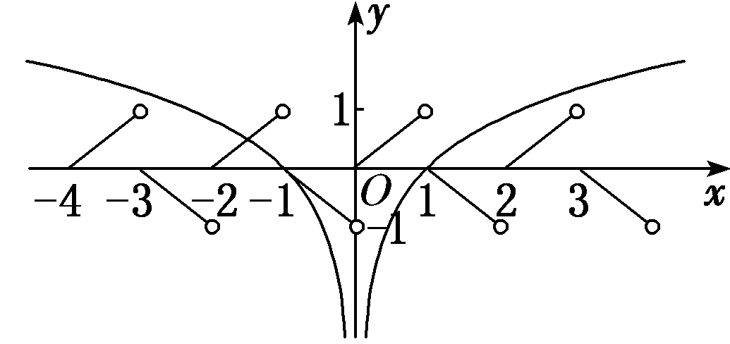
6．已知函数f(x)满足：①定义域为R；②∀x∈R，都有f(x＋2)＝f(x)；③当x∈[－1，1]时，f(x)＝－|x|＋1．则
方程f(x)＝$\frac{1}{2}$log₂|x|在区间[－3，5]内解的个数是( )
A．5 B．6 C．7 D．8
6．答案 A 解析 由f(x＋2)＝f(x)知函数f(x)是周期为2的函数，在同一直角坐标系中，画出y₁＝f(x)
与y₂＝$\frac{1}{2}$log₂|x|的图象，如图所示．由图象可得方程解的个数为5，故选A．
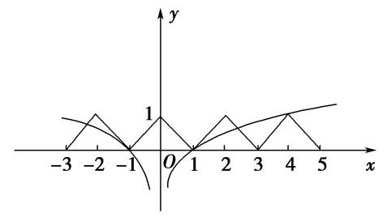
7．已知函数f(x)是R上最小正周期为2的周期函数，且当0≤x<2时，f(x)＝x³－x，则函数y＝f(x)的图象
在区间[0，6]上与x轴的交点的个数为( )
A．6 B．7 C．8 D．9
7．答案 B 解析 当0≤x<2时，令f(x)＝x³－x＝0，得x＝0或x＝1．根据周期函数的性质，由f(x)的最
小正周期为2，可知y＝f(x)在[0，6)上有6个零点，又f(6)＝f(3×2＋0)＝f(0)＝0，∴f(x)在[0，6]上与x
轴的交点个数为7．
8．已知函数y＝f(x)的周期为2，当x∈[－1，1]时，f(x)＝x²，那么函数y＝f(x)的图象与函数y＝|lg x|的图
象的交点共有( )
A．10个 B．9个 C．8个 D．1个
8．答案 A 解析 在同一平面直角坐标系中分别作出y＝f(x)和y＝|lg x|的图象，如图．又lg 10＝1，由
图象知选A．
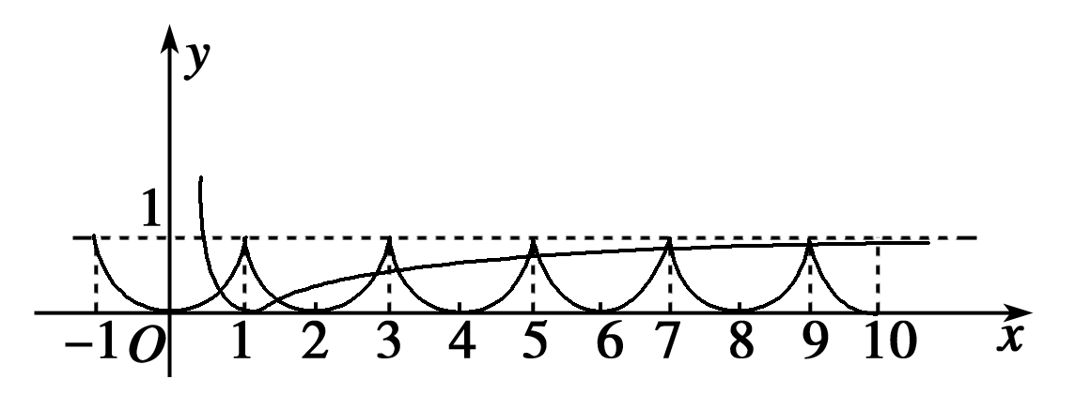
9．设函数f(x)的定义域为R，f(－x)＝f(x)，f(x)＝f(2－x)，当x∈[0，1]时，f(x)＝x³，则函数g(x)＝|cosπx|
－f(x)在区间[－$\frac{1}{2}$，$\frac{3}{2}$]上零点的个数为( )
A．3 B．4 C．5 D．6
9．答案 C 解析 由f(－x)＝f(x)，得f(x)的图象关于y轴对称．由f(x)＝f(2－x)，得f(x)的图象关于直
线x＝1对称．当x∈[0，1]时，f(x)＝x³，所以f(x)在[－1，2]上的图象如图．令g(x)＝|cosπx|－f(x)＝0，得|cosπx|＝f(x)，两函数y＝f(x)与y＝|cosπx|的图象在[－$\frac{1}{2}$，$\frac{3}{2}$]上的交点有5个．
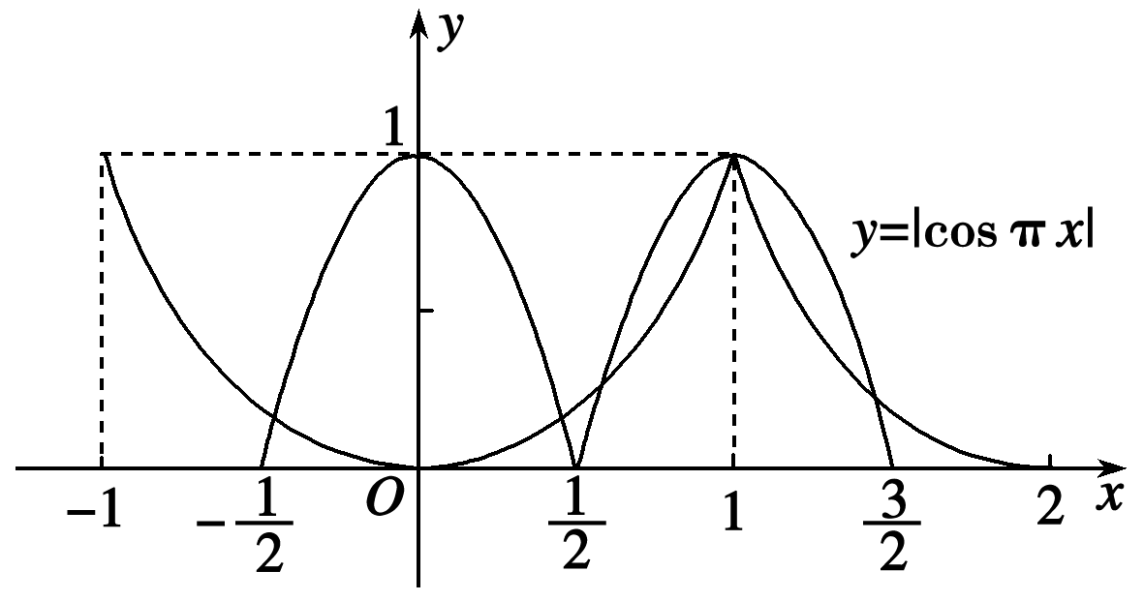
10．已知定义在R上的函数f(x)满足：①图象关于点(1，0)对称；②f(－1＋x)＝f(－1－x)；③当x∈[－1，
1]时，f(x)＝则函数y＝f(x)－$\left(\begin{matrix}\frac{1}{2}\end{matrix}\right)$^{|x|}在区间[－3，3]上的零点个数为( )
A．5 B．6 C．7 D．8
10．答案 A 解析 因为f(－1＋x)＝f(－1－x)，所以函数f(x)的图象关于直线x＝－1对称，又函数f(x)
的图象关于点(1，0)对称，如图所示，画出y＝f(x)以及g(x)＝$\left(\begin{matrix}\frac{1}{2}\end{matrix}\right)$^{|x|}在[－3，3]上的图象，由图可知，两函数图象的交点个数为5，所以函数y＝f(x)－$\left(\begin{matrix}\frac{1}{2}\end{matrix}\right)$^{|x|}在区间[－3，3]上的零点个数为5，故选A．
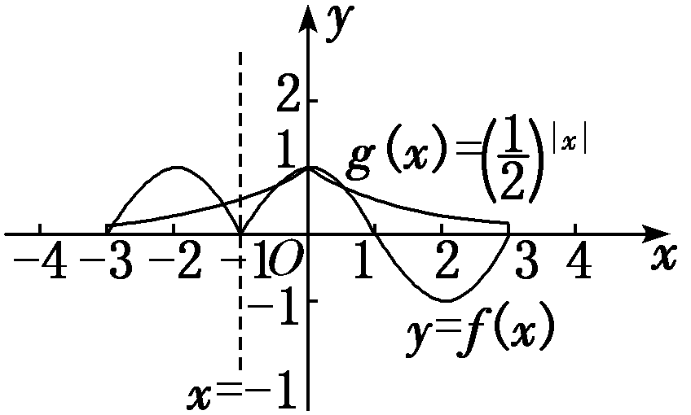
11．已知定义在R上的偶函数f(x)满足f(x＋4)＝f(x)，且x∈[0，2]时，f(x)＝sinπx＋2|sinπx|，则方程f(x)－
|lgx|＝0在区间[0，10]上根的个数是( )
A．17 B．18 C．19 D．20
11．答案 C 解析 f(x)＝sinπx＋2|sinπx|＝由f(x＋4)＝f(x)可知，f(x)是以4为周期的
周期函数．方程f(x)－|lgx|＝0，即f(x)＝|lgx|，方程的根即为函数y＝f(x)与y＝|lgx|图象交点的横坐标，作出两函数图象如图所示．
由图象可知，方程f(x)－|lgx|＝0在区间[0，10]上根的个数是19．
12．已知函数f(x)是定义在(－∞，0)∪(0，＋∞)上的偶函数，当x>0时，f(x)＝()，则函数
g(x)＝4f(x)－1的零点个数为( )
A．2 B．4 C．6 D．8
12．答案 B 解析 函数g(x)＝4f(x)－1有零点即4f(x)－1＝0有解，即f(x)＝$\frac{1}{4}$，由题意可知，当0<x≤2
时，f(x)＝2^{|x－1|}，当x>2时，f(x)＝$\frac{1}{2}$f(x－2)，所以当2<x≤4时，f(x)＝$\frac{1}{2}$×2^{|x－3|}，此时f(x)的取值范围为$\left[\begin{matrix}\frac{1}{2}，1\end{matrix}\right]$；当4<x≤6时，f(x)＝$\frac{1}{4}$×2^{|x－5|}，此时f(x)的取值范围为$\left[\begin{matrix}\frac{1}{4}，\frac{1}{2}\end{matrix}\right]$，x＝5时，f(5)＝$\frac{1}{4}$；当6<x≤8时，f(x)＝$\frac{1}{8}$×2^{|x－7|}，此时f(x)的取值范围为$\left[\begin{matrix}\frac{1}{8}，\frac{1}{4}\end{matrix}\right]$，x＝8时，f(8)＝$\frac{1}{4}$；当8<x≤10时，f(x)＝$\frac{1}{16}$×2^{|x－9|}，此时f(x)的取值范围为$\left[\begin{matrix}\frac{1}{16}，\frac{1}{8}\end{matrix}\right]$，所以当x>0时，f(x)＝$\frac{1}{4}$有两解，即当x>0时函数g(x)＝4f(x)－1有两个零点，因为函数f(x)是定义在(－∞，0)∪(0，＋∞)上的偶函数，所以当x<0时，f(x)＝$\frac{1}{4}$也有两解，所以函数g(x)＝4f(x)－1共有四个零点，故选B．
考点二 已知简单函数的零点情况求参数的取值范围
【方法总结】
已知简单函数的零点情况求参数值或取值范围的方法
(1)直接法：利用零点存在的判定定理构建不等式求解．
(2)分离参数法：分离参数后转化为求函数的值域(最值)问题求解．
(3)数形结合法：转化为两个熟悉的函数图象的位置关系问题，从而构建不等式求解．
【例题选讲】
[例2] (1)函数f(x)＝2^{x}－$\frac{2}{x}$－a的一个零点在区间(1，2)内，则实数a的取值范围是( )
A．(1，3) B．(1，2) C．(0，3) D．(0，2)
答案 C 解析 因为函数f(x)＝2^{x}－$\frac{2}{x}$－a在区间(1，2)上单调递增，又函数f(x)＝2^{x}－$\frac{2}{x}$－a的一个零点在区间(1，2)内，则有f(1)·f(2)<0，所以(－a)(4－1－a)<0，即a(a－3)<0，所以0<a<3．
(2)若关于x的方程2^{2x}＋2^{x}a＋a＋1＝0有实根，则实数a的取值范围为 ．
答案 (－∞，2－2$\sqrt{2}$] 解析 由方程，解得a＝－$\frac{22x＋1}{2x＋1}$，设t＝2^{x}(t>0)，则a＝－$\frac{t2＋1}{t＋1}$＝－$\left(\begin{matrix}t＋\frac{2}{t＋1}－1\end{matrix}\right)$＝2－$\left[\begin{matrix}(t＋1)＋\frac{2}{t＋1}\end{matrix}\right]$，其中t＋1>1，由基本不等式，得(t＋1)＋$\frac{2}{t＋1}$≥2$\sqrt{2}$，当且仅当t＝$\sqrt{2}$－1时取等号，故a≤2－2$\sqrt{2}$．
(3)已知函数f(x)＝$\left\{\begin{matrix}ex＋a，x≤0， \\ 3x－1，x>0\end{matrix}\right.$(a∈R)，若函数f(x)在R上有两个零点，则a的取值范围是( )
A．(－∞，－1 B．(－∞，1) C．(－1，0) D．[－1，0)
答案 D 解析 (1)当x>0时，f(x)＝3x－1有一个零点x＝$\frac{1}{3}$．因此当x≤0时，f(x)＝e^{x}＋a＝0只有一个实根，∴a＝－e^{x}(x≤0)，则－1≤a<0．
(4)已知函数f(x)＝若f(x)在区间[0，＋∞)上有且只有2个零点，则实数m的取值范围是________．
答案 －$\frac{1}{2}$≤m<0 解析 当0≤x≤1时，2x²＋2mx－1＝0，易知x＝0不是方程2x²＋2mx－1＝0的解，故m＝$\frac{1}{2x}$－x在(0，1]上是减函数，故m≥$\frac{1}{2}$－1＝－$\frac{1}{2}$；即m≥－$\frac{1}{2}$时，方程f(x)＝0在[0，1]上有且只有一个解，当x>1时，令mx＋2＝0得，m＝－$\frac{2}{x}$，故－2<m<0，即当－2<m<0时，方程f(x)＝0在(1，＋∞)上有且只有一个解，综上所述，若f(x)在区间[0，＋∞)上有且只有2个零点，则实数m的取值范围是－$\frac{1}{2}$≤m<0．
(5)(2017·全国Ⅲ)已知函数f(x)＝x²－2x＋a(e^{x－1}＋e^{－x＋1})有唯一零点，则a＝( )
A．－$\frac{1}{2}$ B．$\frac{1}{3}$ C．$\frac{1}{2}$ D．1
答案 C 解析 解法一：f(x)＝x²－2x＋a(e^{x－1}＋e^{－x＋1})＝(x－1)²＋a[e^{x－1}＋e^{－(x－1)}]－1，令t＝x－1，则g(t)＝f(t＋1)＝t²＋a$\left(\begin{matrix}et＋e－t\end{matrix}\right)$－1．∵g(－t)＝(－t)²＋a(e^{－t}＋e^{t})－1＝g(t)，∴函数g(t)为偶函数．∵f(x)有唯一零点，∴g(t)也有唯一零点．又g(t)为偶函数，由偶函数的性质知g(0)＝0，∴2a－1＝0，解得a＝$\frac{1}{2}$．故选C．
解法二：f(x)＝0⇔a(e^{x－1}＋e^{－x＋1})＝－x²＋2x．e^{x－1}＋e^{－x＋1}≥2 $\sqrt{ex－1·e－x＋1}$＝2，当且仅当x＝1时取“＝”．－x²＋2x＝－(x－1)²＋1≤1，当且仅当x＝1时取“＝”．若a＞0，则a(e^{x－1}＋e^{－x＋1})≥2a，要使f(x)有唯一零点，则必有2a＝1，即a＝$\frac{1}{2}$．若a≤0，则f(x)的零点不唯一．故选C．
(6)若曲线y＝log₂(2^{x}－m)(x>2)上至少存在一点与直线y＝x＋1上的一点关于原点对称，则m的取值范围为________．
答案 (2，4] 解析 因为直线y＝x＋1关于原点对称的直线为y＝x－1，依题意方程log₂(2^{x}－m)＝x－1在(2，＋∞)上有解，即m＝2^{x－1}在x∈(2，＋∞)上有解，∴m>2．又2^{x}－m>0恒成立，则m≤(2^{x})_{min}＝4，所以实数m的取值范围为(2，4]．
【对点训练】
13．设函数f(x)＝x³－3x，若函数g(x)＝f(x)＋f(t－x)有零点，则实数t的取值范围是( )
A．(－2$\sqrt{3}$，2$\sqrt{3}$) B．(－$\sqrt{3}$，$\sqrt{3}$) C．[－2$\sqrt{3}$，2$\sqrt{3}$] D．[－$\sqrt{3}$，$\sqrt{3}$]
13．答案 C 解析 由题意，g(x)＝x³－3x＋(t－x)³－3(t－x)＝3tx²－3t²x＋t³－3t，当t＝0时，显然g(x)
＝0恒成立；当t≠0时，只需Δ＝(－3t²)²－4×3t×(t³－3t)≥0，化简得t²≤12，即－2$\sqrt{3}$≤t≤2$\sqrt{3}$，t≠0．综上可知，实数t的取值范围是[－2$\sqrt{3}$，2$\sqrt{3}$]．
14．若关于x的方程(lg a＋lg x)·(lg a＋2lg x)＝4的所有解都大于1，则实数a的取值范围为________．
14．答案 $\left(\begin{matrix}0，\frac{1}{100}\end{matrix}\right)$ 解析 由题意可得2(lg x)²＋3(lg a)·(lg x)＋(lg a)²－4＝0，令lg x＝t>0，则有2t²＋3(lg
a)·t＋(lga)²－4＝0的解都是正数，设f(t)＝2t²＋3(lga)·t＋(lga)²－4，则解得lg a<－2，所以0<a<$\frac{1}{100}$，所以实数a的取值范围是$\left(\begin{matrix}0，\frac{1}{100}\end{matrix}\right)$．
15．函数f(x)＝2^{x}－$\frac{2}{x}$－a的一个零点在区间(1，2)内，则实数a的取值范围是( )
A．(1，3) B．(1，2) C．(0，3) D．(0，2)
15．答案 C 解析 因为f(x)在(0，＋∞)上是增函数，则由题意得f(1)·f(2)＝(0－a)(3－a)<0，解得0<a<3，
故选C．
16．已知函数f(x)＝log₃$\frac{x＋2}{x}$－a在区间(1，2)内有零点，则实数a的取值范围是( )
A．(－1，－log₃2) B．(0，log₅2) C．(log₃2，1) D．(1，log₃4)
16．答案 C 解析 ∵函数f(x)＝log₃$\frac{x＋2}{x}$－a在区间(1，2)内有零点，且f(x)在(1，2)内单调，∴f(1)·f(2)
<0，即(1－a)·(log₃2－a)<0，解得log₃2<a<1．
17．若函数f(x)＝x²－ax＋1在区间$\left(\begin{matrix}\frac{1}{2}，3\end{matrix}\right)$上有零点，则实数a的取值范围是( )
A．(2，＋∞) B．[2，＋∞) C．$\left[\begin{matrix}2，\frac{5}{2}\end{matrix}\right)$ D．$\left[\begin{matrix}2，\frac{10}{3}\end{matrix}\right)$
17．答案 D 解析 由题意知方程ax＝x²＋1在$\left(\begin{matrix}\frac{1}{2}，3\end{matrix}\right)$上有实数解，即a＝x＋$\frac{1}{x}$在$\left(\begin{matrix}\frac{1}{2}，3\end{matrix}\right)$上有解，设t＝x
＋$\frac{1}{x}$，x∈$\left(\begin{matrix}\frac{1}{2}，3\end{matrix}\right)$，则t的取值范围是$\left[\begin{matrix}2，\frac{10}{3}\end{matrix}\right)$．所以实数a的取值范围是$\left[\begin{matrix}2，\frac{10}{3}\end{matrix}\right)$．
18．若函数f(x)＝4^{x}－2^{x}－a，x∈[－1，1]有零点，则实数a的取值范围是__________．
18．答案 $\left[\begin{matrix}－\frac{1}{4}，2\end{matrix}\right]$ 解析 因为函数f(x)＝4^{x}－2^{x}－a，x∈[－1，1]有零点，所以方程4^{x}－2^{x}－a＝0在[－
1，1]上有解，即方程a＝4^{x}－2^{x}在[－1，1]上有解．方程a＝4^{x}－2^{x}可变形为a＝$\left(\begin{matrix}2x－\frac{1}{2}\end{matrix}\right)$²－$\frac{1}{4}$，因为x∈[－1，1]，所以2^{x}∈$\left[\begin{matrix}\frac{1}{2}，2\end{matrix}\right]$，所以$\left(\begin{matrix}2x－\frac{1}{2}\end{matrix}\right)$²－$\frac{1}{4}$∈$\left[\begin{matrix}－\frac{1}{4}，2\end{matrix}\right]$．所以实数a的取值范围是$\left[\begin{matrix}－\frac{1}{4}，2\end{matrix}\right]$．
19．已知函数f(x)＝$\left\{\begin{matrix}1，x≤0， \\ \frac{1}{x}，x>0，\end{matrix}\right.$则使方程x＋f(x)＝m有解的实数m的取值范围是( )
A．(1，2) B．(－∞，－2] C．(－∞，1)∪(2，＋∞) D．(－∞，1]∪[2，＋∞)
19．答案 D 解析 当x≤0时，x＋f(x)＝m，即x＋1＝m，解得m≤1；当x>0时，x＋f(x)＝m，即x＋$\frac{1}{x}$＝
m，解得m≥2，即实数m的取值范围是(－∞，1]∪[2，＋∞)．
20．若函数f(x)＝$\left\{\begin{matrix}2x－a，x≤0， \\ ln x，x>0\end{matrix}\right.$有两个不同的零点，则实数a的取值范围是________．
20．答案 (0，1] 解析 当x>0时，由f(x)＝ln x＝0，得x＝1．因为函数f(x)有两个不同的零点，则当x≤0
时，函数f(x)＝2^{x}－a有一个零点，令f(x)＝0得a＝2^{x}，因为0<2^{x}≤2⁰＝1，所以0<a≤1，所以实数a的取值范围是0<a≤1．
21．已知函数f(x)＝(a∈R)，若函数f(x)在R上有两个零点，则实数a的取值范围是( )
A．(0，1] B．[1，＋∞) C．(0，1) D．(－∞，1]
21．答案 A 解析 由于x≤0时，f(x)＝e^{x}－a在(－∞，0]上单调递增，x>0时，f(x)＝2x－a在(0，＋∞)
上也单调递增，而函数f(x)在R上有两个零点，所以当x≤0时，f(x)＝e^{x}－a在(－∞，0]上有一个零点，即e^{x}＝a有一个根．因为x≤0，0<e^{x}≤1，所以0<a≤1．当x>0时，f(x)＝2x－a在(0，＋∞)上有一个零点，即2x＝a有一个根．因为x>0，2x>0，所以a>0．所以函数f(x)在R上有两个零点，则实数a的取值范围是(0，1]，故选A．
22．函数f(x)＝有两个不同的零点，则实数a的取值范围为________．
22．答案 $\left(\begin{matrix}－∞，－\frac{1}{2}\end{matrix}\right)$ 解析 由于当x≤0时，f(x)＝|x²＋2x－1|的图象与x轴只有1个交点，即只有1
个零点，故由题意只需方程2^{x－1}＋a＝0有1个正根即可，变形为2^{x}＝－2a，结合图形只需－2a>1⇒a<－$\frac{1}{2}$即可．
23．方程(a－2^{x})＝2＋x有解，则a的最小值为 ．
23．答案 1 解析 若方程(a－2^{x})＝2＋x有解，则＝a－2^{x}有解，即$\frac{1}{4}$＋2^{x}＝a有解，因为
$\frac{1}{4}$＋2^{x}≥1，故a的最小值为1．
24．设函数f(x)＝log₂(2^{x}＋1)，g(x)＝log₂(2^{x}－1)，若关于x的函数F(x)＝g(x)－f(x)－m在[1，2]上有零点，
则m的取值范围为________．
24．答案 $\left[\begin{matrix}log2\frac{1}{3}，log2\frac{3}{5}\end{matrix}\right]$ 解析 令F(x)＝0，即g(x)－f(x)－m＝0．所以m＝g(x)－f(x)＝log₂(2^{x}－1)－
log₂(2^{x}＋1)＝log₂$\frac{2x－1}{2x＋1}$＝log₂$\left(\begin{matrix}1－\frac{2}{2x＋1}\end{matrix}\right)$．因为1≤x≤2，所以3≤2^{x}＋1≤5．所以$\frac{2}{5}$≤$\frac{2}{2x＋1}$≤$\frac{2}{3}$，$\frac{1}{3}$≤1－$\frac{2}{2x＋1}$≤$\frac{3}{5}$．所以log₂$\frac{1}{3}$≤log₂$\left(\begin{matrix}1－\frac{2}{2x＋1}\end{matrix}\right)$≤log₂$\frac{3}{5}$，即log₂$\frac{1}{3}$≤m≤log₂$\frac{3}{5}$．所以m的取值范围是$\left[\begin{matrix}log2\frac{1}{3}，log2\frac{3}{5}\end{matrix}\right]$．

